Министерство науки и высшего образования Российской Федерации
Федеральное государственное бюджетное образовательное учреждение

высшего образования

«Российский экономический университет им. Г.В. Плеханова»

Среднее профессиональное образование
Московский приборостроительный техникум

Специальность 09.02.07 «Информационные системы и программирование»
Практическая работа № 3
По дисциплине «Разработка мобильных приложений»

Выполнил студент  группы П-7-24  Ошмянский Никита Павлович | Проверил преподаватель:  Светлана Андреевна Куртева
Москва
2026

Тема: работа с сетью — приложение «Породы кошек» на Flutter с пакетом Dio.

Цель работы: научиться отправлять запросы к API из Flutter-приложения с помощью пакета Dio, автоматически добавлять токен в заголовок через interceptor, выводить запросы в консоль с помощью pretty_dio_logger и управлять зависимостями через get_it.

Ход работы:
1. Командой flutter create создан новый проект pr3_dio. Командой flutter pub add в проект добавлены пакеты dio (запросы к серверу), pretty_dio_logger (вывод запросов в консоль) и get_it (управление зависимостями). Весь код приложения находится в файле lib/main.dart.
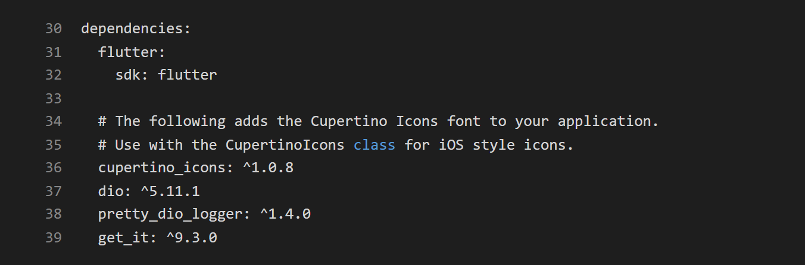
Рисунок 1 — подключённые пакеты в pubspec.yaml
2. Для работы с API выполнена регистрация на сайте api-ninjas.com и получен ключ (токен). Сервер принимает его в заголовке X-Api-Key. Создан класс TokenInterceptor, унаследованный от Interceptor. В методе onRequest() он перед каждым запросом добавляет токен в заголовок и вызывает handler.next(), чтобы запрос ушёл на сервер.
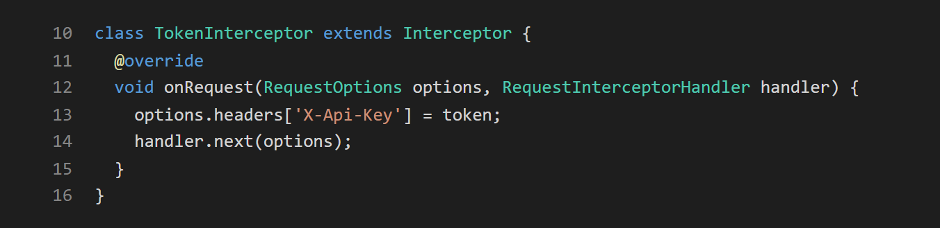
Рисунок 2 — класс TokenInterceptor
3. В функции main() создаётся объект Dio с базовым адресом https://api.api-ninjas.com/v1/. В него добавляются два interceptor: свой TokenInterceptor и PrettyDioLogger из пакета pretty_dio_logger (параметр requestHeader: true включает вывод заголовков). Затем объект Dio регистрируется в get_it методом registerSingleton, поэтому во всём приложении используется один и тот же объект.
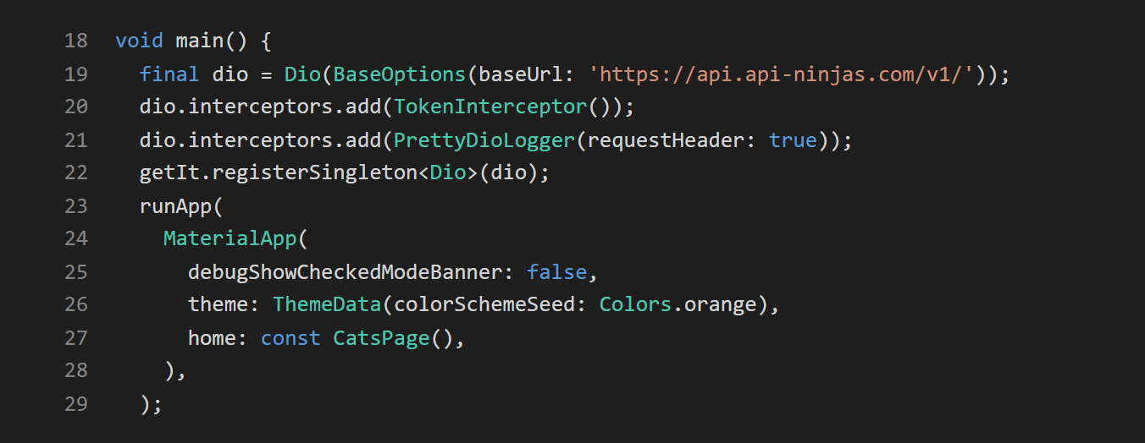
Рисунок 3 — настройка Dio, interceptor и get_it в функции main()
4. На главном экране CatsPage пользователь вводит название породы. Метод search() получает Dio из get_it командой getIt<Dio>() и отправляет GET-запрос на адрес cats с параметром name. Пока идёт запрос, показывается индикатор загрузки. Если ничего не найдено или произошла ошибка, выводится сообщение.
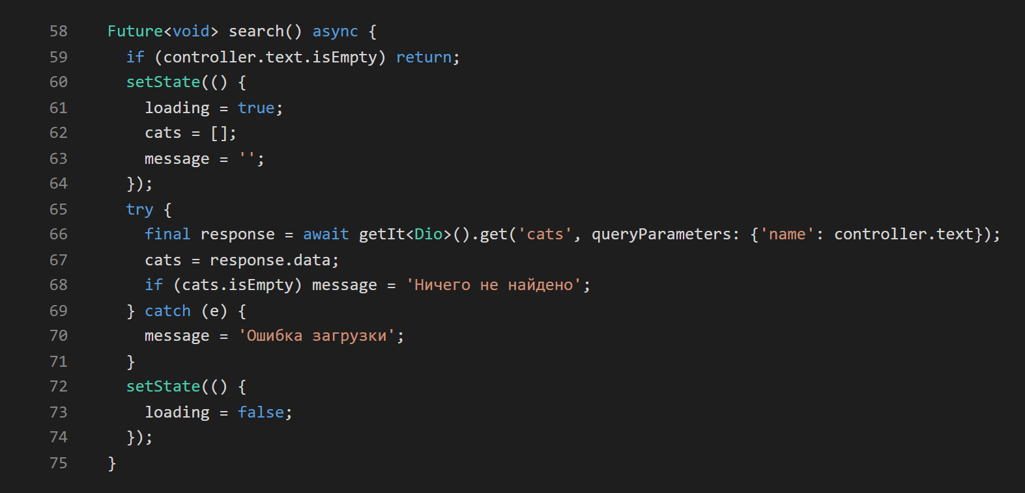
Рисунок 4 — метод search() — запрос к API через Dio
5. При запуске на экране находится поле поиска. После ввода названия породы и нажатия на кнопку поиска (или Enter) ниже появляется список найденных пород. Каждая порода — карточка Card с фото, названием и страной происхождения.
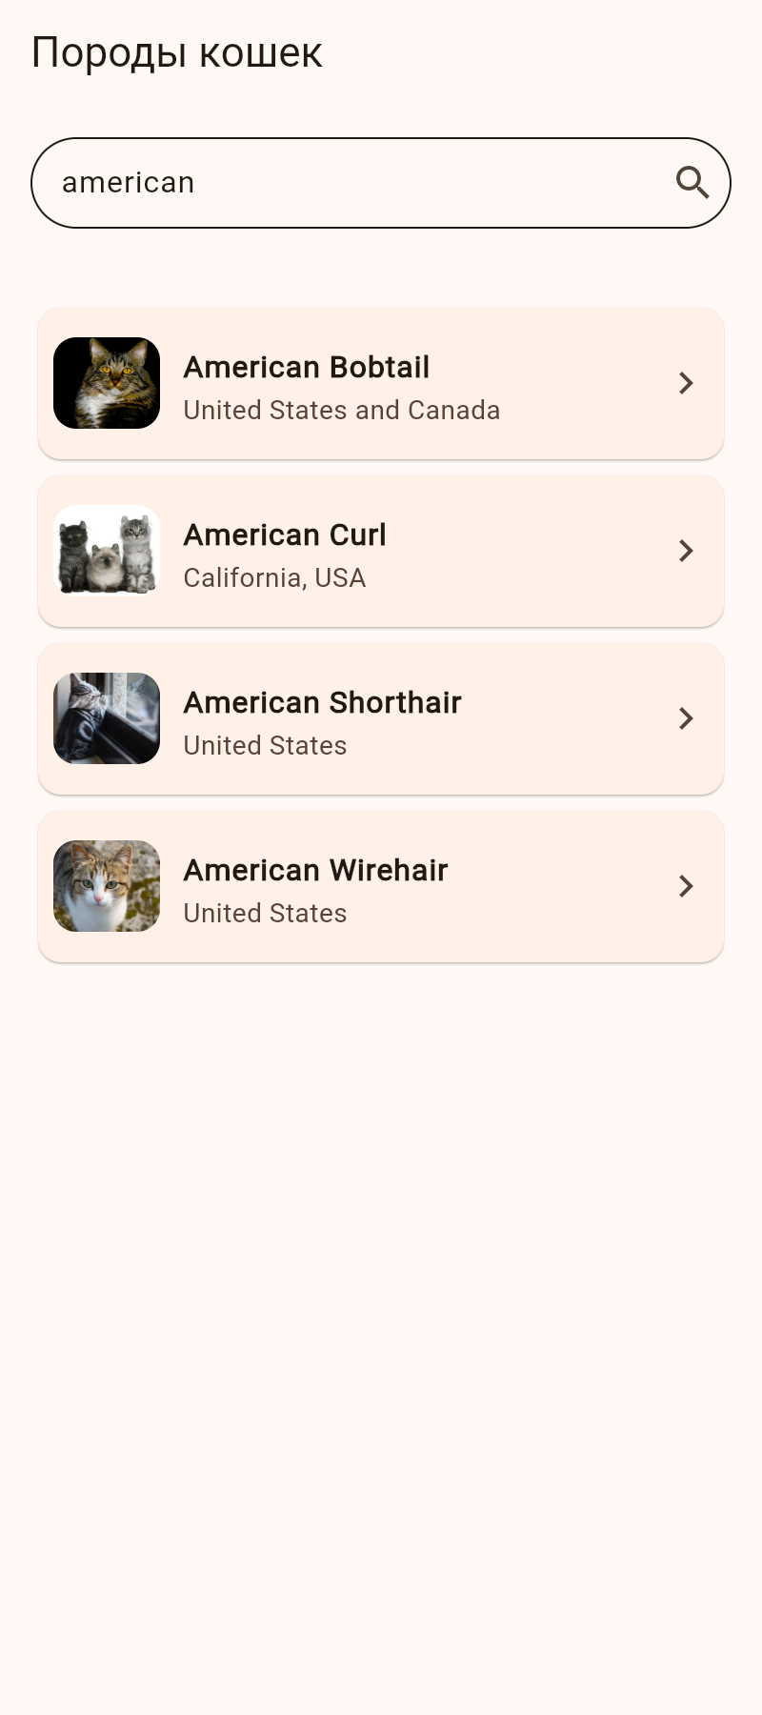
Рисунок 5 — главный экран при запуске и результат поиска «american»
6. При нажатии на карточку открывается экран CatPage с фото и характеристиками породы: происхождение, длина, вес, продолжительность жизни. Оценки от 1 до 5 (игривость, интеллект, здоровье и другие) показаны звёздами.
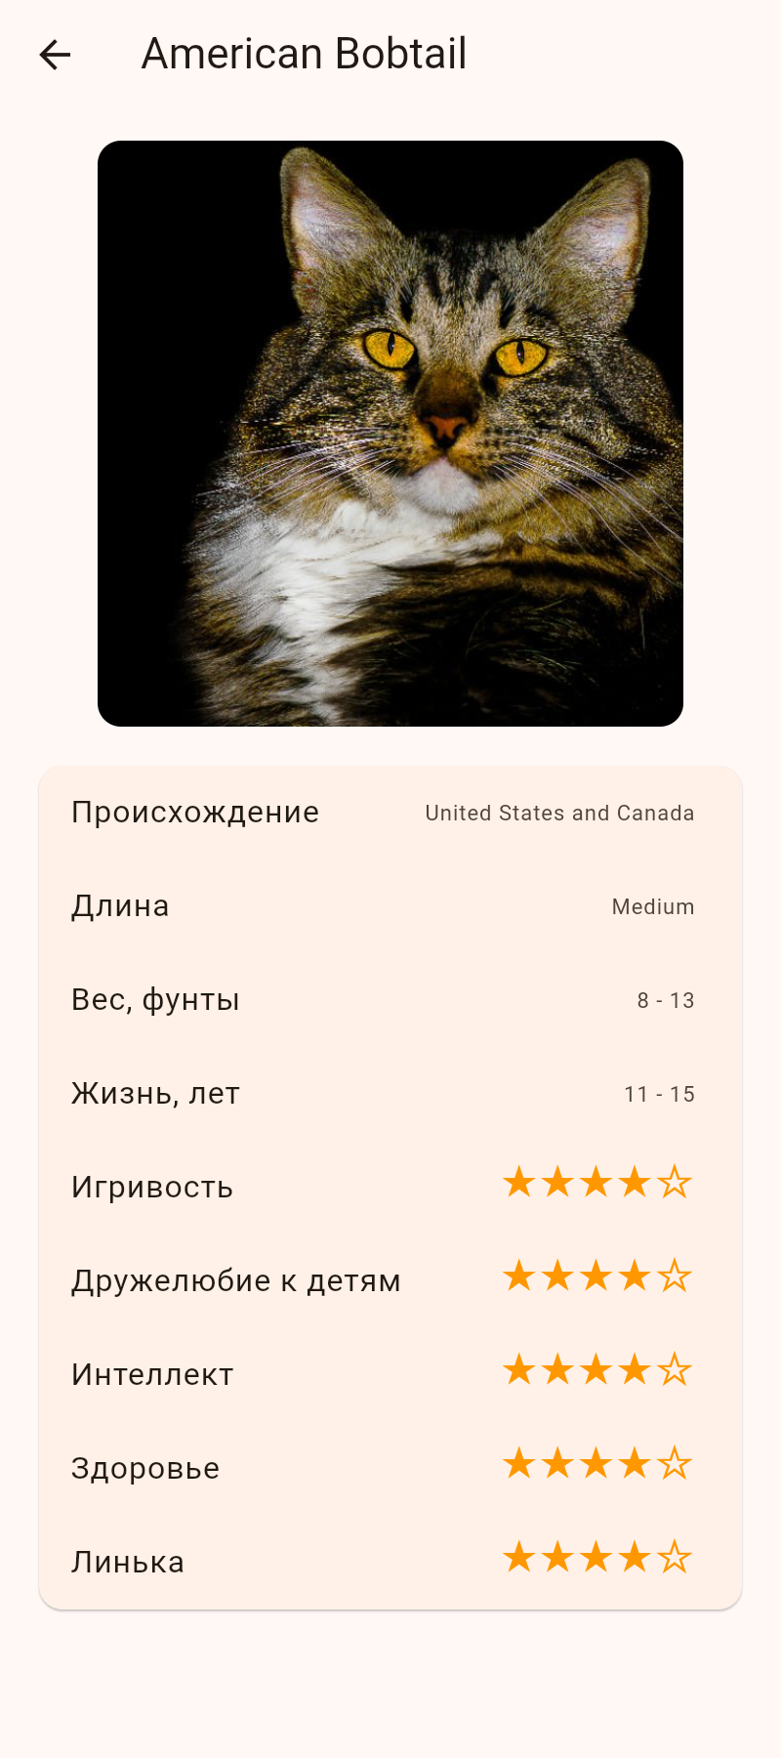
Рисунок 6 — экран с информацией о породе
7. Работа interceptor проверена в консоли. PrettyDioLogger выводит запрос с параметром name и заголовком X-Api-Key, который добавил TokenInterceptor, а также ответ сервера со статусом 200 и данными в формате JSON.
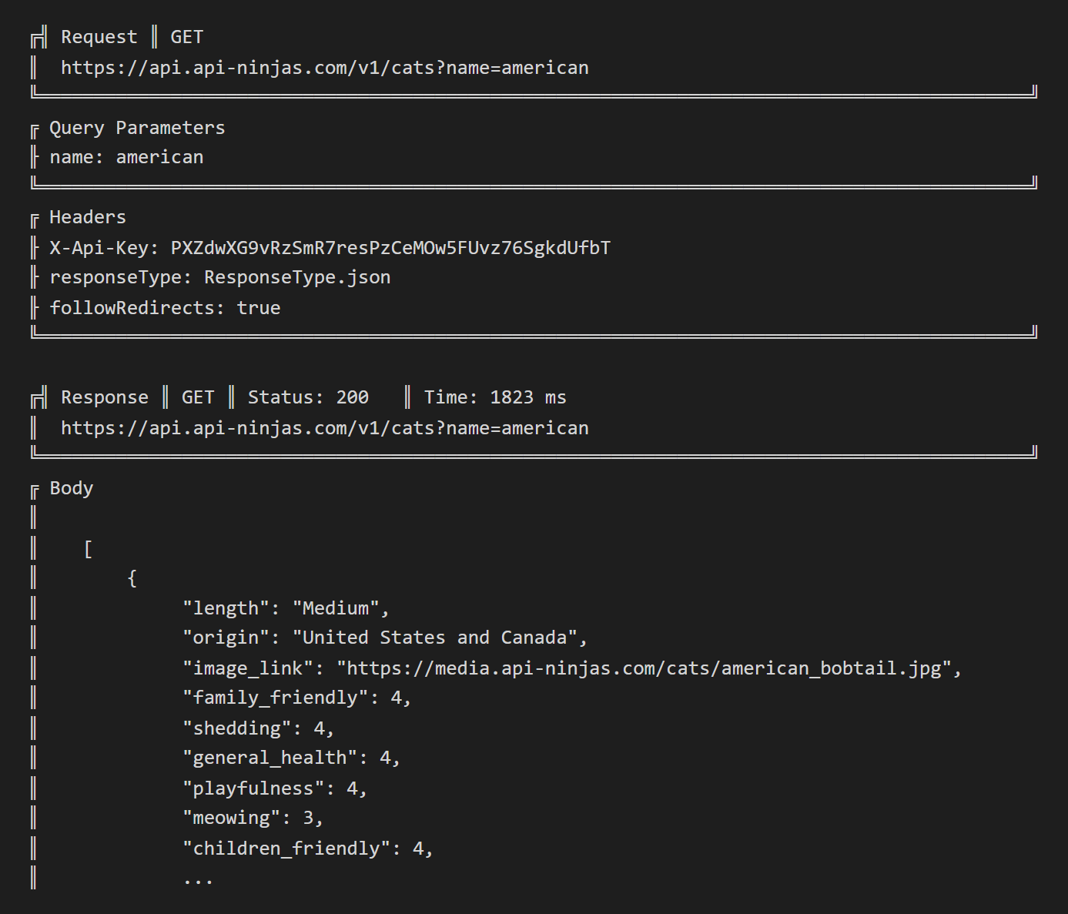
Рисунок 7 — вывод PrettyDioLogger: запрос с токеном и ответ сервера

Вывод: в результате выполнения практической работы создано Flutter-приложение для поиска пород кошек, которое получает данные с сайта api-ninjas.com. Для работы с сетью использован пакет Dio, токен автоматически добавляется в заголовок классом TokenInterceptor, запросы и ответы выводятся в консоль с помощью PrettyDioLogger, а объект Dio регистрируется и используется через get_it.

